

**7月27日（月）、晴天の中、第2回近畿ビーチバレーボールジュニア大会が、当公園潮騒ビバレーと浜コートで行われました。近畿各地区から約140名の参加で、栄えある優勝は、昨年と同様、男子は、近畿大学泉州高校。女子は、福知山成美高等学校です。暑い中での熱い戦い、本当にお疲れ様でした。**

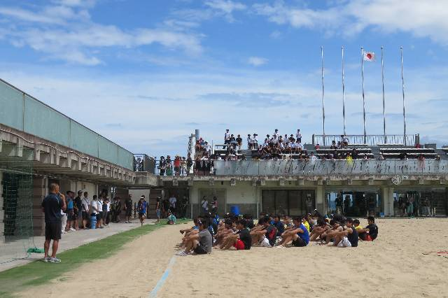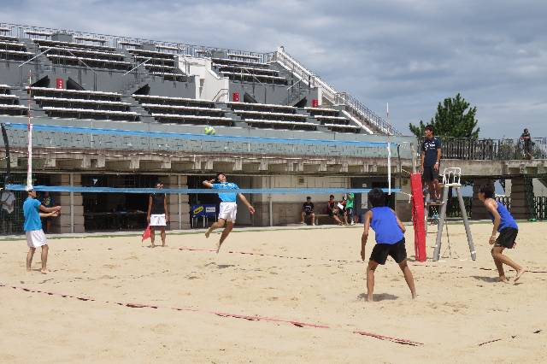

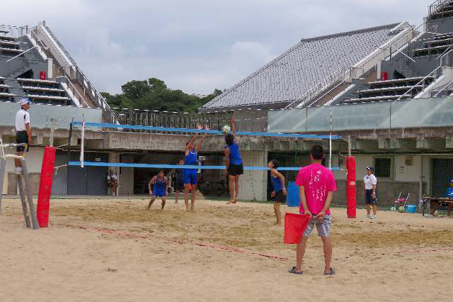

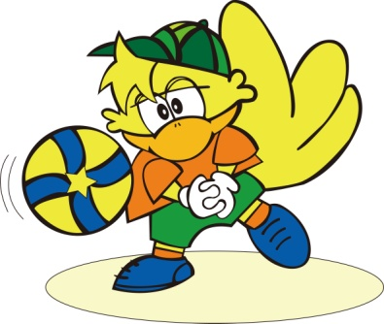

**姫路からの応援の保護者は、**

**始発で来られたそうです。**

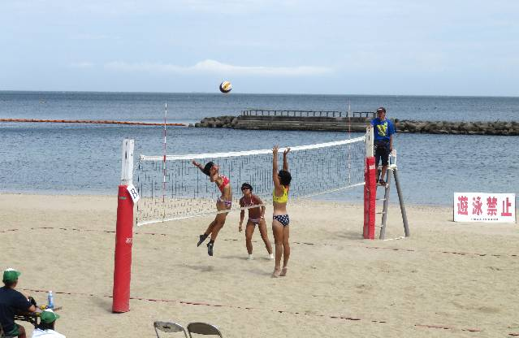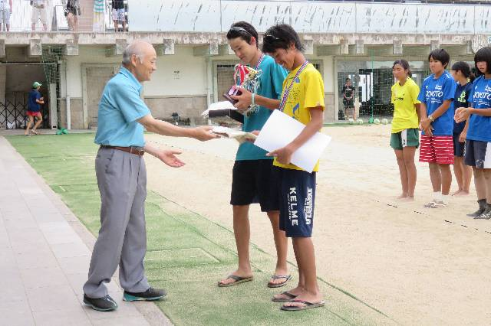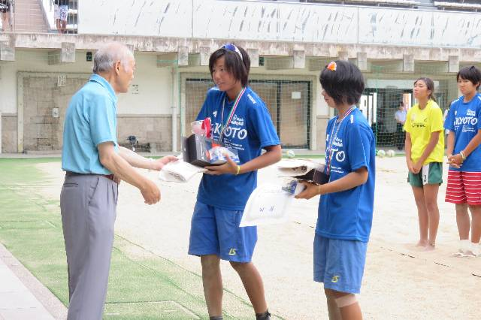

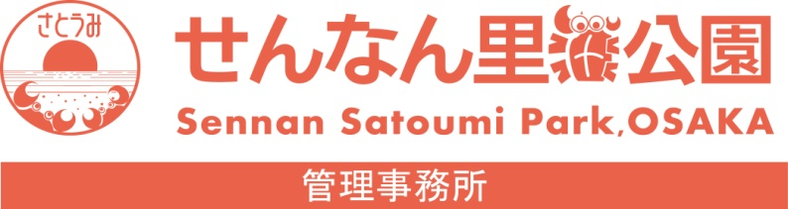

女子も連続優勝。がんばりましたね。

男子優勝表彰式。連続優勝。強かったです。